都筑区連合町内会自治会
３月定例会
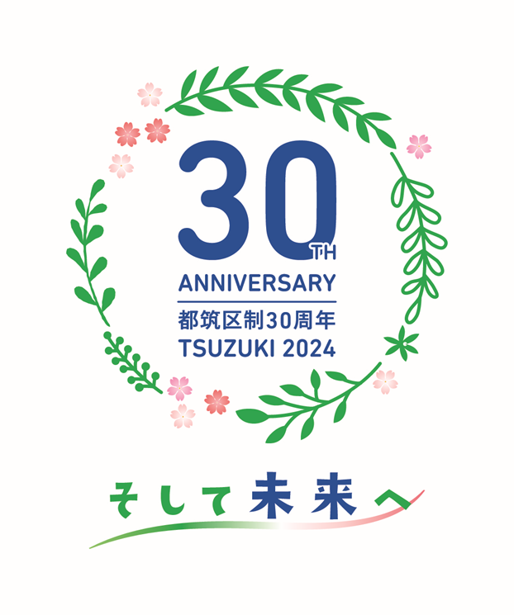
令和６年３月21日（木）
午後２時00分～

事務局 都筑区役所 総務部地域振興課
〒224-0032 都筑区茅ケ崎中央32－１
Tel：948－2231 Fax：948－2239

都筑区連合町内会自治会ホームページ
毎月の区連会レジュメ（本紙）のほか、各地区からの地域行事やお知らせ等も随時掲載しています。ぜひ御活用ください。
ＵＲＬ：https://www.tuzuki-kurenkai.net/

目 次

≪市関係報告・依頼事項≫

依頼事項（出席・推薦・申請・募金等）

１ 令和６年度日本赤十字社会費募集について・・・・・・・・・・・・P.1
２ 令和６年度ＬＥＤ防犯灯事業について・・・・・・・・・・・・・・P.1
３ 地域防犯カメラ設置補助制度について・・・・・・・・・・・・・・P.2
４ 自治会町内会デジタル活用・活動拠点（会館等）に関するアンケートについて・・・・・・・・・・・・・・・・・・・・・・・・・・・・P.2

連絡・報告事項

５ 消防署出張所の機構改革について・・・・・・・・・・・・・・・・P.3
６ 横浜みどりアップ計画[2024-2028]の策定について ・・・・・・・・P.3
７ 「令和６年度横浜市市民活動保険」の周知及びリーフレットの配布について・・・・・・・・・・・・・・・・・・・・・・・・・・・・・P.4

≪区関係報告・依頼事項≫

依頼事項（出席・推薦・申請・募金等）

８ 令和６年度日本赤十字社 会費募集運動用必要資材の調査について・P.5
９ 令和６年度自治会町内会現況届及び地域活動推進費補助金等についてP.6
10 令和６年度都筑区地域防犯活動助成金交付申請及び報告について・・P.7
11 令和６年度「町の防災組織」活動費補助金の交付申請及び前年度の活動報告について・・・・・・・・・・・・・・・・・・・・・・・・・P.7
12 第24回都筑区グラウンドゴルフ大会への選手の推薦について ・・・P.8

配布等依頼事項（班回覧・ポスター掲示等）

13 広報紙「しゅんらん」66号の回覧について・・・・・・・・・・・・P.8
14 都筑保護司会広報紙「更生保護つづき」について・・・・・・・・・P.9
15 都筑区めいすい通信について・・・・・・・・・・・・・・・・・・P.9
16 令和６年度 都筑野菜朝市の開催について（上半期）・・・・・・・P.9

連絡・報告事項

17 都筑区制30周年記念・「特別市」説明会について（開催報告）・・P.10
18 令和５年度都筑区統計要覧「統計でみるつづき」の公開について ・P.10
19 令和６年度「春の全国交通安全運動」について ・・・・・・・・・P.10
20 都筑区制30周年記念のぼり旗の配布について・・・・・・・・・・P.11
21 119情報について・・・・・・・・・・・・・・・・・・・・・・・P.11
22 治安情勢等について ・・・・・・・・・・・・・・・・・・・・・P.11

都筑区の人口データ
・ 人 口 ２１５，０７６ 人 (男 105,054人 女 110,022人）
(前月比： -１５２ 人 (男 -86人 女 -66人))
・ 世帯数 ８８，４６３ 世帯
(前月比： 17 世帯)
・ 面 積 ２７．８７ ｋ㎡ ※令和６年３月１日現在。増減数は前月比です。

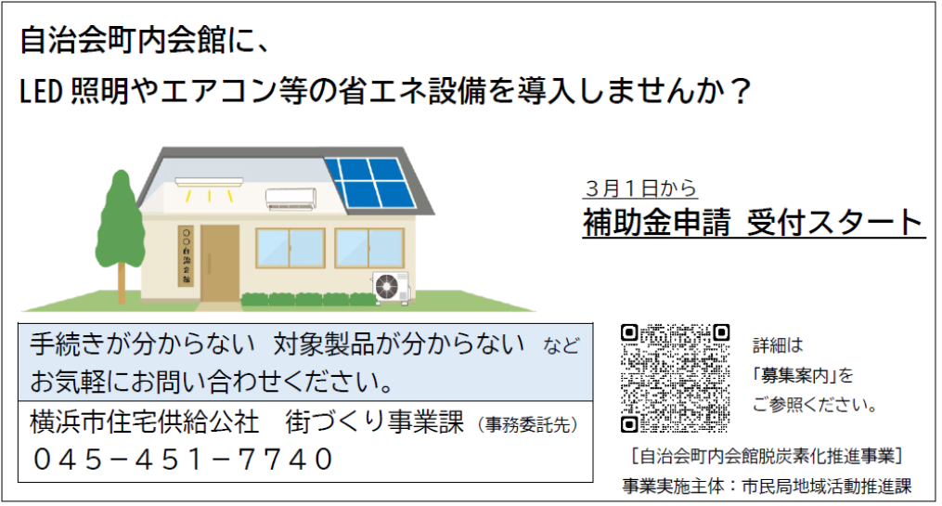

《 市関係報告・依頼事項 》

依頼事項（出席・推薦・申請・募金等）

1 令和６年度日本赤十字社会費募集について ［資料1］
（都筑区社会福祉協議会） 工藤（くどう）事務局長

令和５年度日本赤十字社会費募集につきましては、格別のご協力をいただき厚く御礼申し上げます。令和６年度の会費募集につきまして、皆様のご理解とご協力を引き続きお願いいたします。一世帯当たりの目安額は今年度と同様の200円を予定しています。都筑区における募集への協力依頼は、5月の連合町内会自治会定例会にて、改めてご提案させていただきます。よろしくお願いいたします。

◆資料：席次配布のみ。
＜問合せ先＞都筑区社会福祉協議会（電話：９４３－４０５８）
＜参考URL＞－

2 令和６年度 ＬＥＤ防犯灯事業について ［資料2］
（地域振興課） 倉田（くらた）地域振興課長

令和６年度の横浜市ＬＥＤ防犯灯事業についてお知らせします。
引き続き、ＬＥＤ防犯灯の見守り等について御協力をお願いします。また、地域で必要な場所に防犯灯の設置を希望する際の申請手続き等について御案内します。

◆資料：区連会終了後、各自治会町内会長宛に資料を送付します。
＜問合せ先＞市民局地域防犯支援課（電話：６７１－３７０９）
＜参考URL＞https://www.city.yokohama.lg.jp/kurashi/bousai-kyukyu-bohan/bohan/LED/

3 地域防犯カメラ設置補助制度について ［資料3］
（地域振興課） 倉田（くらた）地域振興課長

地域が取り組む防犯活動の支援の一環として、防犯カメラを設置する際に費用の一部を補助する「地域防犯カメラ設置補助制度」を、実施いたします。
申請書、申請の手引配付場所：区役所地域振興課
申請書類提出期限：令和６年７月31日（水）
補助対象経費：防犯カメラ等購入費及び設置工事費、防犯カメラの設置を示す看板の設置費等
補助率：防犯カメラ１台ごとに補助対象経費の10分の９ 上限額210,000円

◆資料：区連会終了後、各自治会町内会長宛に資料を送付します。
＜問合せ先＞市民局地域防犯支援課（電話：６７１－３７０５）
＜参考URL＞https://www.city.yokohama.lg.jp/kurashi/bousai-kyukyu-bohan/bohan/camera/kamera2.html

4 自治会町内会デジタル活用・活動拠点（会館等）に関するアンケートについて ［資料4］
（地域振興課） 倉田（くらた）地域振興課長

自治会町内会のデジタル活用に関する取組状況や活動拠点（会館等）に関する情報を把握するため、アンケートへの御協力をお願いします。いただいた回答は、今後の自治会町内会活動の支援のための施策を検討する際に、参考にさせていただきます。
◆資料：区連会終了後、各自治会町内会長宛に資料を送付します。
＜問合せ先＞市民局地域活動推進課（電話：６７１－２３１７）
＜参考URL＞https://www.city.yokohama.lg.jp/kurashi/kyodo-manabi/shiminkyodo/jichikai/tyosa.html

連絡・報告事項

5 消防署出張所の機構改革について ［資料5］
（都筑消防署） 渡邊（わたなべ）都筑消防署副所長

消防出張所のマネジメント体制及び警防体制の強化を図るため、今後４か年をかけて78消防出張所の体制を変更します。

◆資料：席上配布のみ。
＜問合せ先＞都筑消防署（電話：９４５－０１１９）
＜参考URL＞－

6 横浜みどりアップ計画[2024-2028]の策定について ［資料6］
（環境創造局政策課） 綿貫（わたぬき）北部農政事務所長

本市では、「緑豊かなまち横浜」を次の世代に引き継いでいくため、平成21年度から「横浜みどり税」を財源の一部に活用した「横浜みどりアップ計画」を推進しています。
３期目となる現行計画は、今年度末に終了しますが、この度、昨年12月の横浜みどり税条例一部改正の議決を受け、４期目となる「横浜みどりアップ計画[2024-2028]」を策定しましたので報告します。

◆資料：区連会終了後、各自治会町内会長宛に資料を送付します。
＜問合せ先＞
（計画全体に関すること）環境創造局政策課（電話：６７１－４２１４）
（計画の各事業に関すること）環境創造局みどりアップ推進課（電話：６７１－２７１２）
＜参考URL＞URL:https://www.city.yokohama.lg.jp/kurashi/machizukuri-kankyo/midori-koen/midori_up/midori2024.html

7 「令和６年度横浜市市民活動保険」の周知及びリーフレットの配布について ［資料7］
（総務課） 佐藤（さとう）総務課長

「横浜市市民活動保険」は、より住みやすい地域の実現のため、ボランティア活動をする方が安心して活動を行えるように、市があらかじめ保険会社と保険契約を締結して運営しています。令和６年度もこれまでと同様に、継続して実施します。
事業周知のため、令和６年度版のリーフレットを３月の区連会資料に同封して各自治会町内会長あてにお送りします。よろしくお願いいたします。

◆資料：区連会終了後、各自治会町内会長宛に資料を送付します。
＜問合せ先＞都筑区総務課（電話：９４８－２２１２）
＜参考URL＞https://www.city.yokohama.lg.jp/kurashi/kyodo-manabi/shiminkyodo/shien/hoken/

《 区関係報告・依頼事項 》
依頼事項（出席・推薦・申請・募金等）
8 令和６年度日本赤十字社 会費募集運動用必要資材の調査について ［資料8］
（都筑区社会福祉協議会） 工藤（くどう）事務局長

令和５年度日本赤十字社会費募集につきましては、皆様にご協力をいただきありがとうございました。令和６年度赤十字会費につきましても、皆様のご理解とご協力をお願いいたします。会費募集運動実施にあたり、必要資材の調査をさせていただきたくご協力をお願いいたします。 〇調査依頼内容
・自治会町内会ごとに必要資材につきまして、調査票にご記入いただき、事務局までＦＡＸ等にてご提出をお願いいたします。
・令和５年度と変更がない場合もご回答をお願いいたします。 【提出先】日赤都筑区地区委員会 （都筑区社会福祉協議会内） 【提出期限】令和６年４月19日（金）

◆資料：区連会終了後、各自治会町内会長宛に資料を送付します。
＜問合せ先＞都筑区社会福祉協議会（電話：９４３－４０５８）
＜参考URL＞－

９ 令和６年度自治会町内会現況届及び地域活動推進費補助金等について ［資料9］
（地域振興課） 倉田（くらた）地域振興課長

自治会町内会の実態の把握、及び補助金の支給手続きのため以下の書類の提出をお願いいたします。
１ 現況届・規約
【連合加入の場合】
提出期限：令和６年５月１日（水）
提出先 ：地区連合町内会
※ 連合ごとに取りまとめて、地域振興課あて令和６年５月31日（金）までに御提出をお願い致します。
【連合未加入の場合】
提出期限：令和６年５月１日（水）
提出先：地域振興課
※ 令和６年４月１日現在の加入世帯数については根拠が示せる数字とし、総会資料等にも記載をお願いいたします。
２ 令和５年度地域活動推進費補助金活動実績報告書
提出期限：令和６年６月28日（金）
提出先：地域振興課
※ 令和５年度に補助金を申請した自治会町内会は必ず御提出ください。
３ 令和６年度地域活動推進費・地域防犯灯維持管理費補助金交付申請書
提出期限：令和５年６月28日（金）
提出先：地域振興課

※ 詳細につきましては、区連会終了後、各自治会町内会長あての配送資料を御確認ください。
※ 昨年度までコロナ禍で締切日を８月末に延長していましたが、令和５年５月から５類に移行したことなどから、以前の締切日に戻っていますので、御留意ください。

◆資料：区連会終了後、各自治会町内会長宛に資料を送付します。
＜問合せ先＞地域振興課（電話：９４８－２２３１）
＜参考URL＞https://www.city.yokohama.lg.jp/tsuzuki/kurashi/kyodo_manabi/kyodo_shien/jichikai/jitikaishien.html

10 令和６年度都筑区地域防犯活動助成金交付申請及び報告に
ついて ［資料10］
（地域振興課） 倉田（くらた）地域振興課長

都筑区では、自主防犯活動を実施する団体に対して「都筑区地域防犯活動助成金」を交付しています。令和５年度に助成金の交付を受けた場合、並びに令和６年度に助成金の交付を希望する場合は、申請書類等を御提出いただきますようお願いいたします。

◆資料：区連会終了後、各自治会町内会長宛に資料を送付します。
＜問合せ先＞地域振興課（電話：９４８－２２３４）
＜参考URL＞https://www.city.yokohama.lg.jp/tsuzuki/kurashi/kyodo_manabi/kyodo_shien/jichikai/jitikaishien.html

11 令和６年度「町の防災組織」活動費補助金の交付申請及び前年度の活動報告について ［資料11］
（総務課） 佐藤（さとう）総務課長

令和６年度につきましても、地域防災活動の支援の一環で、「町の防災組織」の行う防災活動に対して、町の防災組織活動費補助金（１世帯あたり160円）を交付します。
貴団体におかれまして申請をする場合には、町の防災組織活動費補助金交付申請書を総務課にご提出ください。
また、令和５年度に補助金の交付を受けた団体につきましては、町の防災組織活動費補助金実績報告書を総務課にご提出ください。

◆資料：区連会終了後、各自治会町内会長宛に資料を送付します。
＜問合せ先＞総務課（電話：９４８－２２１２）
＜参考URL＞https://www.city.yokohama.lg.jp/tsuzuki/kurashi/bosai_bohan/saigai/sonota/machibou.html

12 第24回都筑区グラウンドゴルフ大会への選手の推薦について ［資料12］
（地域振興課） 倉田（くらた）地域振興課長

都筑区グラウンドゴルフ大会を次のとおり開催します。つきましては、各地区連合より参加選手の推薦をお願いします。
１ 主催 都筑区スポーツ推進委員連絡協議会
２ 日時 令和６年６月２日（日）午前９時15分～
※雨天中止（審判員の十分な確保が困難なため）
３ 会場 ＪＡきたグラウンド
４ 推薦について
（１）推薦人数 １チーム６名を最大３チーム
※ 中学生以上の方で性別は問いません。
（２）推薦期限 令和６年４月15日（月）
（３）提出方法 別添の推薦書にご記入のうえ、都筑区役所地域振興課区民活動係あてにお送りください。
５ 参加料について
参加料 １チームあたり3,000円 ※大会当日に受付でお支払いください
◆資料：席次配付のみ。
＜問合せ先＞地域振興課（電話：９４８－２２３５）
＜参考URL＞－

配布等依頼事項（班回覧・ポスター掲示等）

13 広報紙「しゅんらん」66号の回覧について ［資料13］
（都筑区社会福祉協議会） 工藤（くどう）事務局長

都筑区社会福祉協議会の活動と地域福祉活動の周知・啓発、共同募金運動の報告のため、広報紙「しゅんらん」第66号を発行いたしました。
班回覧についてご協力をお願いいたします。
１ 発 行 都筑区社会福祉協議会
２ 送付先 自治会町内会回覧物送付先

◆資料：回覧をお願いします。（区連会終了後、必要部数を送付します。）
＜問合せ先＞都筑区社会福祉協議会（電話：９４３－４０５８）
＜参考URL＞－
14 都筑保護司会広報紙「更生保護つづき」について ［資料14］
（都筑区社会福祉協議会） 工藤（くどう）事務局長

都筑保護司会では、区内における更生保護活動の啓発と更生保護事業の推進を兼ねて、保護司会広報紙「更生保護つづき」を発行しております。
このたび第18号を発行いたしましたので、回覧についてご協力をお願いいたします。

◆資料：回覧をお願いします。（区連会終了後、必要部数を送付します。）
＜問合せ先＞都筑区社会福祉協議会（電話：９４３－４０５８）
＜参考URL＞－

15 都筑区めいすい通信について ［資料15］
（総務課） 佐藤（さとう）総務課長

都筑区明るい選挙推進協議会の広報紙「都筑区めいすい通信」第３号を作成しました。 区内で選挙啓発を行う明るい選挙推進委員・推進員の活動内容を、区民の皆様に広く知っ ていただくため、班回覧への御協力をお願いいたします。
◆資料：回覧をお願いします（区連会終了後、必要部数を送付します）。
＜問合せ先＞総務課（電話：９４８－２２１５）
＜参考URL＞https://www.city.yokohama.lg.jp/tsuzuki/kusei/shikai-senkyo/kyougikai/tsuzuki-meisuikyou.html

16 令和６年度 都筑野菜朝市の開催について（上半期） ［資料16］
（区政推進課） 橋本（はしもと）区政推進課長

毎月第２・４火曜日及び第４土曜日に、地元の農家様に御協力いただき、都筑区総合庁舎で開催している都筑野菜朝市について、令和６年度上半期の開催日が決まりましたのでお知らせいたします。
こちらの開催チラシについて、ポスター掲示の御協力をお願いいたします。
（実施日時）毎月第２・４火曜日及び第４土曜日 午前９時30分～正午
※売り切れ次第終了
※出店者の情報は、都筑区ホームページで確認できます。

◆資料：ポスター掲示をお願いします。（区連会終了後、必要部数を送付します。）
＜問合せ先＞区政推進課（電話：９４８－２２２６）
＜参考URL＞https://www.city.yokohama.lg.jp/tsuzuki/shokai/kogyo-nogyo/nougyo/ikou/page3.html
連絡・報告事項
17 都筑区制30周年記念・「特別市」説明会について（開催報告） ［資料17］
（区政推進課） 橋本（はしもと）区政推進課長

都筑区制30周年記念・「特別市」説明会につきましては、各連合町内会及び自治会町内会より参加者をご選出いただき、ありがとうございました。また、平日夜間の開催にもかかわらず、当日は多くの皆様にご参加いただき、重ねて御礼申し上げます。
説明会の開催結果及び当日アンケートの結果等について、ご報告します。

◆資料：区連会終了後、各自治会町内会長宛に資料を送付します。
＜問合せ先＞区政推進課（電話：９４８－２２２６）
＜参考URL＞－

18 令和５年度都筑区統計要覧「統計でみるつづき」の公開に
ついて ［資料なし］
（総務課） 佐藤（さとう）総務課長

このたび、令和５年度 都筑区統計要覧「統計でみるつづき」を都筑区ホームページ上に公開しました。オープンデータ版も公開していますので、これを機会に都筑区の魅力・特色を知っていただき、各種の取組にお役立てください。

◆資料：なし。
＜問合せ先＞総務課（電話：９４８－２２１５）
＜参考URL＞https://www.city.yokohama.lg.jp/tsuzuki/kusei/tokei/tokeiyoran/

19 令和６年度「春の全国交通安全運動」について ［資料18］
（都筑区地域振興会） 倉田（くらた）都筑区地域振興課長

４月６日（土）～４月15日（月）の10日間は「春の全国交通安全運動」となります。自治会町内会におかれましても、横浜市実施要綱を御覧いただき、交通ルールの遵守と交通マナーの向上に取り組み、交通事故防止の周知徹底に御協力をお願いします。

◆資料：区連会終了後、各自治会町内会長宛に資料を送付します。
＜問合せ先＞都筑区地域振興課（電話：９４８－２２３２）
＜参考URL＞－
20 都筑区制30周年記念のぼり旗の配布について ［資料19］
（都筑区連合町内会自治会） 倉田（くらた）地域振興課長

都筑区制30周年を記念し、都筑区連合町内会自治会にて都筑区制30周年記念のぼり旗を作成しました。
つきましては、各自治会町内会に配布しますので、区制30周年の祝賀ムードの醸成にご活用いただければ幸いです。

◆資料：区連会終了後、各自治会町内会長宛に資料とのぼり旗を送付します。
＜問合せ先＞都筑区連合町内会自治会事務局（地域振興課）（電話：９４８－２２３１）
＜参考URL＞－

21 119情報について ［資料20］
（都筑消防署） 渡邉（わたなべ）都筑消防署副署長

都筑区の消防状況について報告します。

22 治安情勢等について ［資料21］
（都筑警察署） 蒔田（まきた）生活安全課長

都筑区の治安情勢等について報告します。

次回区連会日程
日時 令和６年４月19日(金) 午後２時から
会場 都筑区役所 ６階大会議室

≪ 【参考】提出期限一覧 ≫（令和６年３月21日時点）
期限 | 議 題 |  | 番号・ページ |  | 所管課（提出先）
４月15日（月） | 第24回都筑区グラウンドゴルフ大会推薦書 |  | 区-12 | ３月-P.8 | 地域振興課
４月19日（金） | 日本赤十字社会費募集運動用必要資材調査 |  | 区-８ | ３月-P.5 | 社会福祉協議会
５月１日（水） | 自治会町内会 現況届 |  | 区-11 | ３月-P.6 | 地域振興課
５月31日（金） | ＬＥＤ防犯灯の新設申請 |  | 市-２ | ３月-P.1 | 地域振興課
６月28日（金） | 令和５年度報告  令和６年度申請 | 地域活動推進費補助金 | 区-９ | ３月-P.6 | 地域振興課
 |  | 地域防犯活動助成金 | 区-10 | ３月-P.7 | 地域振興課
 |  | 「町の防災組織」活動費補助金 | 区-11 | ３月-P.7 | 総務課
７月31日（水） | 地域防犯カメラ設置補助制度 |  | 市-3 | ３月-P.2 | 地域振興課
９月30日（月） | 自治会町内会館脱炭素化推進事業補助金 |  | 市-5 | ２月-P.2 | 横浜市住宅供給公社  街づくり事業課

